德兴市大茅山镇人民政府相关岗位本次计划招聘7人。具体岗位信息见下表。

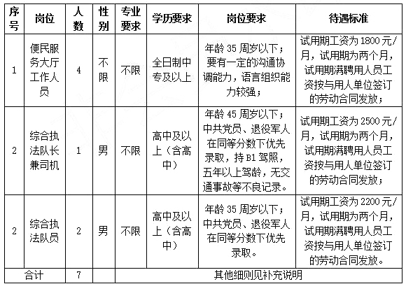

德兴市发展和改革委员会相关岗位本次计划招聘2人。具体岗位信息见下表。

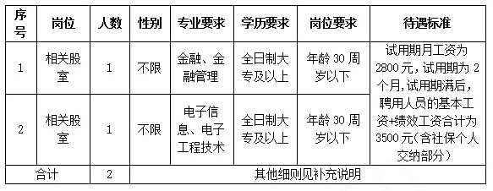

德兴市城市管理局相关岗位本次计划招聘2人,具体岗位信息见下表。

